Buňky lidského těla

V tomto pracovním listu se žáci za pomoci fotografií seznámí se skutečnou podobou některých tělních buněk, ujasní si, co to jsou kmenové buňky a k čemu slouží. Dále se budou zabývat rozdílem mezi žádoucím a nežádoucím dělením buněk v lidském těle a dozvědí se několik základních informací o tom, jak vzniká rakovinné bujení a jaké jsou možnosti léčby rakoviny.
Jak fungují kmenové buňky

Jak vzniká rakovina aneb nekontrolované dělení buněk

________________________________________________________
- Přiřaď k jednotlivým obrázkům, o jaký typ buněk se jedná.
krevní buňky – nervové buňky – samičí pohlavní buňka (vajíčko) – samčí pohlavní buňka (spermie) – kostní buňky – svalové buňky

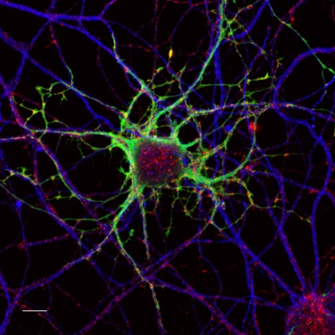
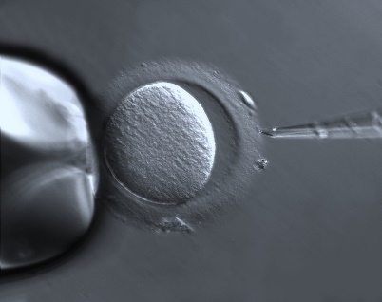
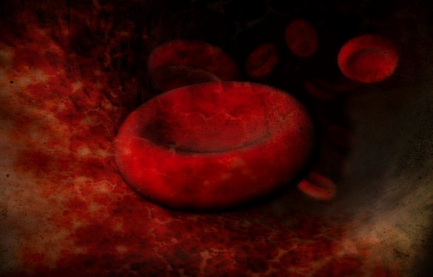
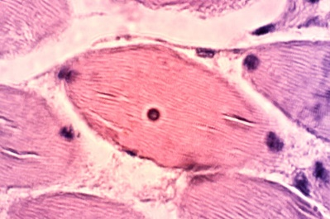
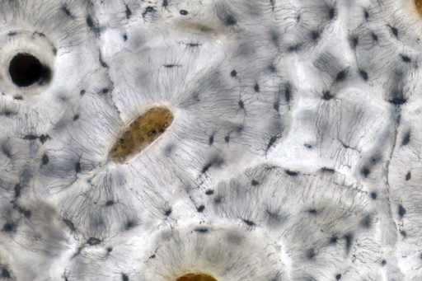
1 svalové buňky
2 vajíčko
3 kostní buňky
4 krevní buňky
6 spermie
5 nervové buňky
- Popiš vlastními slovy, co jsou to kmenové buňky.
- kmenové buňky dávají vznik všem orgánům našeho těla (= embryonální kmenové buňky), jsou schopny se přeměnit na jiný buněčný typ, mohou se podílet na obnově/opravě orgánů, dokážou se dělit a dávat vznik dalším kmenovým buňkám
- K čemu se využívají kmenové buňky v lékařství?
- využívá se transplantace kmenových buněk při nejrůznějších onemocněních, případně po úrazech a v budoucnu se předpokládá značný rozvoj této oblasti lékařství (v současnosti se využívá při léčbě různých typů nádorových onemocnění, jako je podpůrná léčba autoimunitních chorob, v očním lékařství, v neurologii atd.)

- Uveď alespoň 3 příklady, kdy je žádoucí, aby se buňky v lidském těle dělily.
- růst těla, hojení zranění, průběžné obnovování tkání (růst nových kožních buněk, vlasů, chlupů, obnova střevního epitelu atd.)

- Pomocí informací z videa odpověz na následující otázky:
- Jaké onemocnění nastává u člověka tehdy, když se buňky v určitém místě těla začnou nekontrolovaně dělit?
- rakovina (nádorové onemocnění)
- Jaké jsou způsoby léčby tohoto onemocnění?
- odoperování nádoru, radioterapie (ozařování), chemoterapie

Co jsem se touto aktivitou naučil(a):
………………………………………………………………………………………………………………………………………………………………………………………………………………………………………………………………………………………………………………………………………………………………………

Zdroje obrázků:
"Blood Cells" by Andrew Mason is licensed with CC BY 2.0. To view a copy of this license, visit https://creativecommons.org/licenses/by/2.0/
"Neurons, confocal fluorescence microscopy" by ZEISS Microscopy is licensed with CC BY-NC-ND 2.0. To view a copy of this license, visit https://creativecommons.org/licenses/by-nc-nd/2.0/
"Muscle cell" by Biomedicinskanalytiker.org is licensed with CC BY-ND 2.0. To view a copy of this license, visit https://creativecommons.org/licenses/by-nd/2.0/
"Osteocytes, canaliculi and haversian canals in bone, LM" is licensed with CC BY 4.0. To view a copy of this license, visit http://creativecommons.org/licenses/by/4.0/
"Oocyte with Zona pellucida" by ZEISS Microscopy is licensed with CC BY-SA 2.0. To view a copy of this license, visit https://creativecommons.org/licenses/by-sa/2.0/

Autor: Eliška Sokolíková
Toto dílo je licencováno pod licencí Creative Commons [CC BY-NC 4.0]. Licenční podmínky navštivte na adrese [https://creativecommons.org/choose/?lang=cs].

